iOS 14.6 có tính năng mở khóa iPhone
bằng giọng nói khá thú vị và đây là cách sử dụng
Chỉ cần đọc lệnh và iPhone sẽ tự động mở khóa, bạn không cần phải chạm tay vào màn hình.
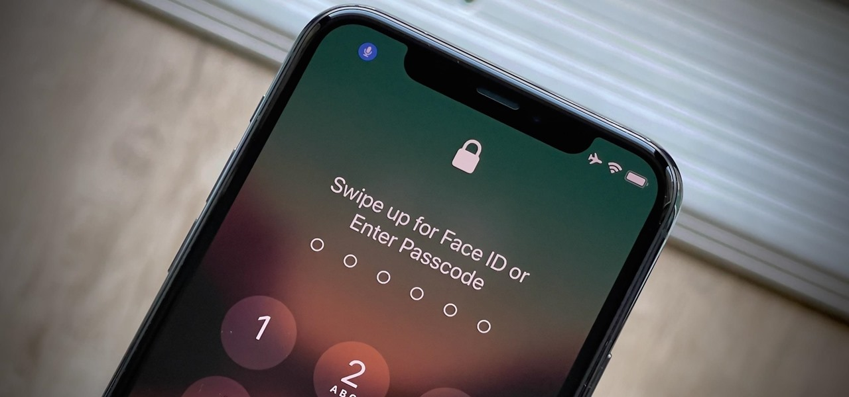
Thông thường, mỗi khi bạn khởi động lại iPhone, bạn cần phải vuốt màn hình lên trên hoặc nhấn nút Home, sau đó nhập mật mã để mở khóa thiết bị, đồng thời kích hoạt lại khả năng mở khóa bằng Face ID hoặc Touch ID.
Nếu bạn là người thích điều khiển mọi thứ bằng giọng nói, chắc hẳn bạn biết kể từ iOS 13, Apple đã cho phép người dùng điều khiển gần như mọi chức năng trên iPhone từ chuyển giữa các trang màn hình chính cho đến chỉnh sửa văn bản và thực hiện các cử chỉ vuốt chỉ bằng cách đọc lệnh. Tất cả là nhờ vào tính năng Voice Control.
Sau khi kích hoạt, Voice Control sẽ luôn luôn ở trạng thái sẵn sàng “lắng nghe”, đợi lệnh và thực thi. Mặc dù vậy, nếu bạn khởi động lại iPhone hoặc tắt nguồn nó và mở lại, Voice Control sẽ bị vô hiệu hóa. Nó chỉ hoạt động trở lại sau khi bạn mở khóa iPhone bằng mật mã. Kể từ iOS 14.6, điều này đã thay đổi.
Cụ thể, sau khi nâng cấp lên iOS 14.6 và kích hoạt tính năng Voice Control (Settings (Cài đặt) > Accessibility (Trợ năng) > Voice Control (Khẩu lệnh) > Set up Voice Control (Thiết lập khẩu lệnh)), bạn sẽ thấy nút hình chiếc micro màu xanh dương hiển thị ở phía trên góc trái của màn hình khóa sau mỗi lần bạn khởi động lại iPhone hoặc tắt nguồn nó và mở lại.
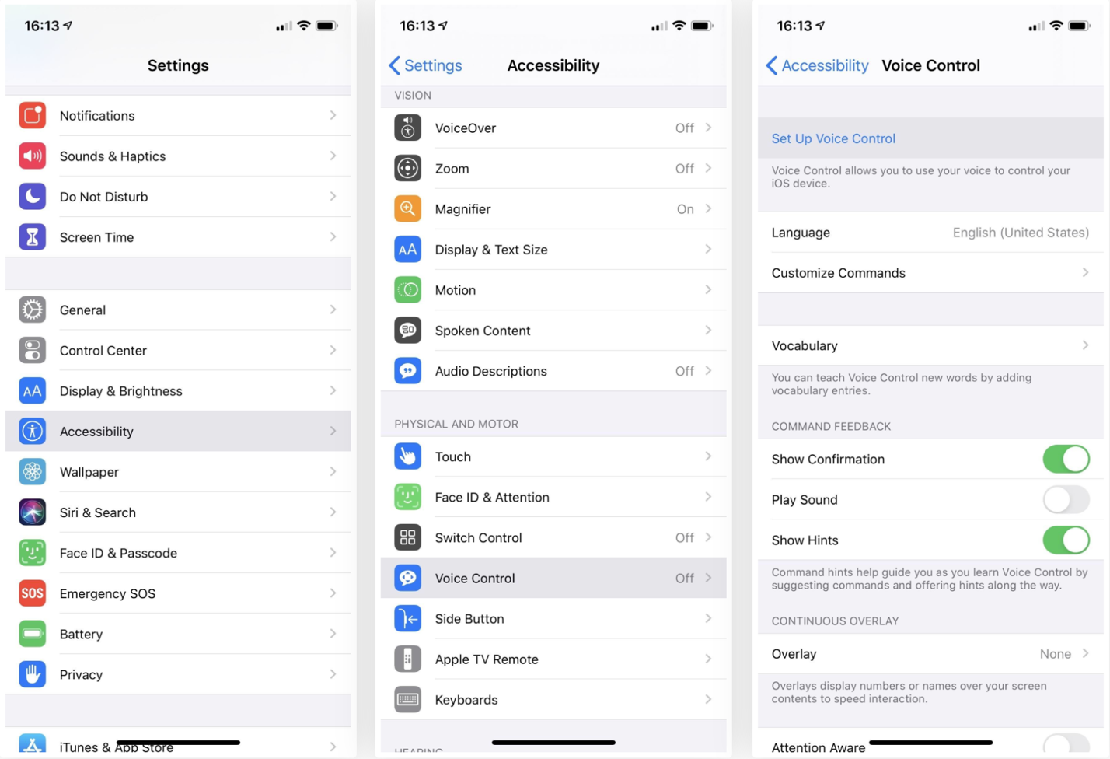
Lúc này, bạn chỉ cần đọc lệnh “Go Home”. Lệnh này có chức năng tương tự như thao tác vuốt màn hình lên trên hoặc bấm nút Home. Bởi vì iPhone vừa khởi động lại, bạn vẫn sẽ cần nhập mật mã mở khóa thiết bị. Trên iOS 14.6, bạn có thể thực hiện việc này bằng giọng nói, không cần chạm tay vào màn hình.
Theo đó, bạn chỉ cần đọc lệnh “Tap”, kèm theo số đầu tiên trong mật mã. Bạn cứ tiếp tục như thế cho đến khi nhập đủ mật mã và iPhone sẽ mở khóa, bạn không cần chạm tay vào màn hình.
https://media.giphy.com/media/C86XigR71qS8xNNABP/giphy.gif
Mẹo: Lệnh Tap có thời gian chờ khá dài, bạn có thể đọc nó một lần sau đó đọc tiếp hai số trong mật mã. Ví dụ, nếu mật mã là 123456, bạn có thể đọc lệnh “Tap One, Two”. Sau đó, đọc lại lệnh “Tap” và “Three, Four”, rồi “Tap” và “Five, Six”.
Ca Tiếu/Bành Lê
https://ios.gadgethacks.com/how-to/unlock-your-iphone-after-restart-using-just-your-voice-0384651/

